**РЕСПУБЛИКА КАРЕЛИЯ**

**МУНИЦИПАЛЬНОЕ ОБРАЗОВАНИЕ**

**«СУККОЗЕРСКОЕ СЕЛЬСКОЕ ПОСЕЛЕНИЕ»**

**СОВЕТ СУККОЗЕРСКОГО СЕЛЬСКОГО ПОСЕЛЕНИЯ**

**РЕШЕНИЕ**

37 сессии 4 созыва

от 11 января 2023 года № 101

**Об утверждении схемы одномандатных избирательных округов   
для проведения выборов депутатов   
Совета Суккозерского сельского поселения**

На основании статьи 18 Федерального закона от 12 июня 2002 года №67-ФЗ «Об основных гарантиях избирательных прав и права на участие в референдуме граждан Российской Федерации»,  **Совет Суккозерского сельского поселения решил:**

1.Утвердить схему одномандатных избирательных округов для проведения выборов депутатов Совета Суккозерского сельского поселения (приложение №1), включая ее графическое изображение (приложение №2).

2. Опубликовать (обнародовать) настоящее решение путем вывешивания на доске объявлений на улице и размещения на официальном – сайте Муезерского муниципального района с адресом доступа - [http://www.muezersky.ru](http://www.muezersky.ru/).

Глава Суккозерского сельского поселения Ю. А. Сергеева

Председатель Совета Суккозерского сельского поселения Е. М. Порошенкова

Приложение №1

к решению 37 сессии 4 созыва Совета Суккозерского сельского поселения от 11.01.2023 г. № 101

**Схема одномандатных избирательных округов для проведения выборов  
депутатов Совета Суккозерского сельского поселения**

| **Номер избирательного округа** | **Описание границ избирательного округа** | **Число избирателей** |
| --- | --- | --- |
| 1 | В округ входит часть территории Суккозерского сельского поселения:  часть территории поселка Суккозеро:  улицы: Карельская, Советская. | 110 |
| 2 | В округ входит часть территории Суккозерского сельского поселения:  часть территории поселка Суккозеро:  улицы: Комсомольская, Краснодонская, Новая (дома с начала улицы по дом №13 включительно). | 111 |
| 3 | В округ входит часть территории Суккозерского сельского поселения:  часть территории поселка Суккозеро:  улицы: Гористая (дома с начала улицы по дом №5 включительно), Лесная (дома с начала улицы по дом №15 включительно, дома №17 и №19), Новая (дома с дома №14 до конца улицы);  переулки: Гористый, Лесной. | 119 |
| 4 | В округ входит часть территории Суккозерского сельского поселения:  часть территории поселка Суккозеро:  улицы: Гастелло, Гористая (дома с дома №6 до конца улицы), Лесная (дома с дома №16 до конца улицы, кроме домов №17 и 19), Подсочная. | 118 |
| 5 | В округ входит часть территории Суккозерского сельского поселения:  часть территории поселка Суккозеро:  улицы: Терешковой (дома с начала улицы по дом №5 включительно), Центральная, Школьная;  переулок Центральный. | 112 |
| 6 | В округ входит часть территории Суккозерского сельского поселения:  станция Суун;  часть территории поселка Гимолы:  улицы: станция Гимольская, Ленина;  часть территории поселка Суккозеро:  улица Терешковой (дома с дома №6 до конца улицы);  переулок Антикайнена;  часть территории поселка Тумба:  улица Мира. | 103 |
| 7 | В округ входит часть территории Суккозерского сельского поселения:  часть территории поселка Суккозеро:  улицы: Заречная, Ленина (дома с начала улицы по дом №13 включительно), Мира, Привокзальная;  переулок Железнодорожный (все дома с нечетными номерами). | 120 |
| 8 | В округ входит часть территории Суккозерского сельского поселения:  часть территории поселка Суккозеро:  улицы: Ленина (дома с дома №14 до конца улицы), Ломоносова;  переулки: Железнодорожный (все дома с четными номерами), Заозерный, Красноармейский, Строительный. | 109 |
| 9 | В округ входит часть территории Суккозерского сельского поселения:  часть территории поселка Гимолы:  улицы: Гагарина, Гористая, Лесная, Новая, Пушкина, Школьная. | 120 |
| 10 | В округ входит часть территории Суккозерского сельского поселения:  часть территории поселка Тумба:  улицы: Болотная, Комсомольская, Ленина, Первомайская;  переулки: Заречный, Лесной. | 122 |

Приложение №2

к решению 37 сессии 4 созыва Совета Суккозерского сельского поселения от 11.01.2023 г. № 101

**Графическое изображение схемы одномандатных избирательных округов, образованных для проведения выборов депутатов Совета Суккозерского сельского поселения**

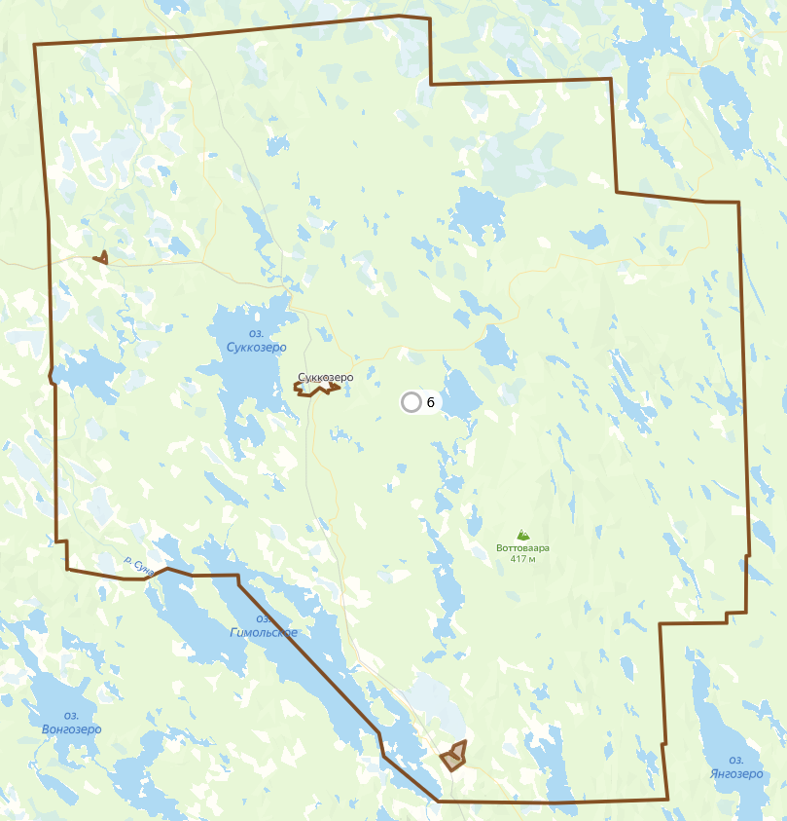

I

II

III

|  |  |
| --- | --- |
| E:\Округа 2022\Реболы\номер.png | - номер одномандатного избирательного округа |

|  |  |
| --- | --- |
| I | |
| E:\Округа 2022\Суккозеро\Суккозеро.png  поселок Суккозеро | |
| II | |
| E:\Округа 2022\Суккозеро\Тумба.png  поселок Тумба | |
| III | |
| E:\Схемы округов Никите\Суккозеро\Гимолы.png  поселок Гимолы | |
| E:\Округа 2022\Реболы\номер.png | - номер одномандатного избирательного округа |

Пояснительная записка к схеме одномандатных избирательных   
округов, образованных для проведения выборов депутатов  
Совета Суккозерского сельского поселения

Действующая в настоящее время схема одномандатных избирательных округов (далее – Схема округов) для проведения выборов депутатов Совета Суккозерского сельского поселения утверждена решением Совета Суккозерского сельского поселения от 20 декабря 2012 года №114.

В связи с истечением срока действия Схемы округов 20 декабря  2022 года (согласно пункту 2 статьи 18 Федерального закона от 12 июня 2002 года №67-ФЗ «Об основных гарантиях избирательных прав и права на участие в референдуме граждан Российской Федерации» (далее – Федеральный закон) избирательные округа образуются сроком на 10 лет) и необходимостью определения новой схемы одномандатных избирательных округов территориальная избирательная комиссия Муезерского района провела работу по анализу соответствия действующей Схемы округов требованиям статьи 18 Федерального закона.

Средняя норма представительства по состоянию на 1 июля 2022 года составляет 114 избирателей (вычисляется как округленное до ближайшего целого числа частное от деления установленной на 1 июля 2022 года численности зарегистрированных избирателей - 1144 на установленное уставом Суккозерского сельского поселения число округов - 10).

Отклонение от средней нормы представительства рассчитывается по нижеприведенной формуле, после чего полученное значение округляется до второго знака после запятой. Положительное значение отклонения от средней нормы означает отклонение в большую сторону, отрицательное значение – в меньшую.

|  |  |  |  |
| --- | --- | --- | --- |
| Отклонение от средней нормы представительства | = | число избирателей в округе - средняя норма | * 100% |
| средняя норма |

Данные о численности избирателей по состоянию на 1 июля 2022 года и отклонении от средней нормы представительства представлены в таблице №1.

Таблица №1.

| Номер избирательного округа | Численность избирателей по состоянию на 01.07.2022 г. | Отклонение от средней нормы представительства избирателей (абс.) | Отклонение от средней нормы представительства избирателей (%) |
| --- | --- | --- | --- |
| 1 | 110 | -4 | -3,51% |
| 2 | 111 | -3 | -2,63% |
| 3 | 126 | 12 | 10,53% |
| 4 | 141 | 27 | 23,68% |
| 5 | 112 | -2 | -1,75% |
| 6 | 93 | -21 | -18,42% |
| 7 | 135 | 21 | 18,42% |
| 8 | 109 | -5 | -4,39% |
| 9 | 104 | -10 | -8,77% |
| 10 | 103 | -11 | -9,65% |
| ИТОГО: | 1144 |  |  |

В соответствии с требованиями подпункта «а» пункта 4 статьи 18 Федерального закона допустимое отклонение числа избирателей в округе от средней нормы представительства избирателей составляет не более 10%. Таким образом, необходимо внести соответствующие изменения в схему округов в отношении округов №3, 4, 6 и 7.

При анализе действующей схемы избирательных округов и определении новой схемы Территориальная избирательная комиссия Муезерского района, кроме обозначенного выше требования Федерального закона в отношении численности избирателей, также руководствовалась следующими нормами Федерального закона:

* подпунктом «в» пункта 4 статьи 18: избирательный округ должен составлять единую территорию, не допускается образования избирательного округа из территории не граничащих между собой;
* пунктом 5 статьи 18: При соблюдении требований к отклонению числа избирателей от средней нормы представительства избирателей, учитывается административно-территориальное устройство (деление) территории муниципального образования.

Для Суккозерского сельского поселения, по состоянию на 1 июля 2022 года, в соответствии с вышеуказанным требованием Федерального закона минимально допустимая численность избирателей в одномандатном избирательном округе составляет 103 избирателя, а максимально допустимая численность – 125 избирателей.

В Суккозерское сельское поселение включены четыре населенных пункта. Возможность образования одномандатных избирательных округов на территории данных населенных пунктов приведена в таблице №2.

Таблица №2.

|  |  |  |  |
| --- | --- | --- | --- |
| Населенный пункт | Численность избирателей по состоянию на 01.07.2022 г. | Количество округов при минимальной численности в округе | Количество округов при максимальной численности в округе |
| поселок Гимолы | 349 | 1,46 | 1,20 |
| поселок Суккозеро | 135 | 8,34 | 6,88 |
| поселок Тумба | 71 | 1,29 | 1,06 |
| станция Суун | 0 | 0 | 0 |

Из данных таблицы №2 следует, что на территории поселка Суккозеро возможно определить семь или восемь одномандатных избирательных округов.

Также из данных, указанных в таблице №2, следует, что на территориях поселков Гимолы и Тумба нельзя определить целое число одномандатных избирательных округов. На территориях указанных поселков возможно определить только по одному одномандатному избирательному округу. Не вошедшие в границы одномандатных избирательных округов части территорий рассматриваемых поселков необходимо объединять с частью территории поселка Суккозеро.

Исходя из выше изложенного и возможных изменений числа избирателей в избирательных округах (с учетом допустимых отклонений значений численности избирателей от средней нормы представительства), указанных в таблице №3, путем изменения границ между смежными избирательными округами была определена новая схема избирательных округов.

Таблица №3.

| Номер избирательного округа | Можно увеличить на число избирателей в округе | Можно уменьшить на число избирателей в округе | Необходимо увеличить на число избирателей в округе | Необходимо уменьшить на число избирателей в округе |
| --- | --- | --- | --- | --- |
| 1 | 15 | 7 | 0 | 0 |
| 2 | 14 | 8 | 0 | 0 |
| 3 | 0 | 23 | 0 | 1 |
| 4 | 0 | 38 | 0 | 16 |
| 5 | 13 | 9 | 0 | 0 |
| 6 | 32 | 0 | 10 | 0 |
| 7 | 0 | 32 | 0 | 10 |
| 8 | 16 | 6 | 0 | 0 |
| 9 | 21 | 1 | 0 | 0 |
| 10 | 22 | 0 | 0 | 0 |

Изменения границ избирательных округов и численности избирателей приведены в таблице №4.

Таблица №4.

|  |  |  |  |
| --- | --- | --- | --- |
| Адрес | Численность избирателей по состоянию на 01.07.2022 г. | Номер округа в действующей схеме округов | Номер округа в предлагаемой схеме округов |
| поселок Суккозеро, улица Лесная (дома №16, 18, 20) | 7 | 3 | 4 |
| поселок Тумба, улица Ленина | 30 | 4 | 10 |
| поселок Гимолы, улица Лесная | 42 | 6 | 9 |
| поселок Гимолы, улица Ленина | 26 | 9 | 6 |
| поселок Суккозеро, переулок Антикайнена | 15 | 7 |
| поселок Тумба, улица Мира | 11 | 10 |
| ИТОГО: | 131 |  |  |

В результате изменений границ численность избирателей и отклонения от средней нормы представительства в одномандатных избирательных округах предлагаемой схемы избирательных округов (приложением №1 и 2 к решению Территориальной избирательной комиссии Муезерского района) будут иметь значения, представленные в таблице №5.

Таблица №5.

| Номер избирательного округа | Численность избирателей по состоянию на 01.07.2022 г. | Отклонение от средней нормы представительства избирателей (абс.) | Отклонение от средней нормы представительства избирателей (%) |
| --- | --- | --- | --- |
| 1 | 110 | -4 | -3,51% |
| 2 | 111 | -3 | -2,63% |
| 3 | 119 | 5 | 4,39% |
| 4 | 118 | 4 | 3,51% |
| 5 | 112 | -2 | -1,75% |
| 6 | 103 | -11 | -9,65% |
| 7 | 120 | 6 | 5,26% |
| 8 | 109 | -5 | -4,39% |
| 9 | 120 | 6 | 5,26% |
| 10 | 122 | 8 | 7,02% |